観光や研修のために入洛される視覚障がい者に「目の提供」のボランティアを！
第１８期「おこしやす京都アイヘルパー養成講座」のご案内
初心者歓迎！年齢・経験不問！

京都には、観光や研修を目的とした視覚障がい者の方々も多く来られます。
より多くの市民一人ひとりが適切に「目の提供」（アイヘルプ）をすることによってもっと京都を楽しんでもらえるのではないでしょうか。
誰もが気軽に京都に出向いて来られ、京都市民として「おこしやす！」と温かくお迎えしたいものです。

この講座では、視覚障がい者の「行動のサポートについて」、また「情報処理の為の点字について」も学習します。
その他、視覚障がい者とのイベントなども企画していますので、実践として参加していただけます。

◆水曜・日曜コース各全６回。時間はいずれも午後１時半～４時
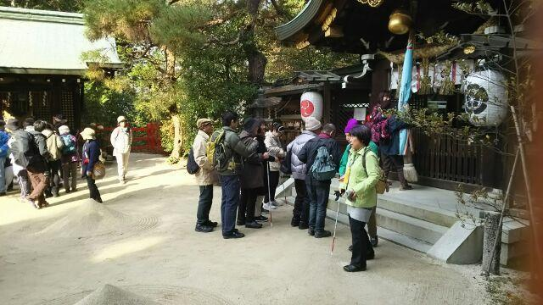
* 最終日は、両コースとも屋外実習として午前10時～午後４時
◆受講料：実習実費 2,000円
◆申込受付：３月末 定員に達した段階で締め切りといたします｡

【日 程】 水曜コース・日曜コースとも隔週６回
〔水曜コース〕 4/12、4/26、5/10、5/24、6/7、6/21
〔日曜コース〕 4/2、4/16、5/7、5/21、6/4、6/18
＊水曜・日曜コースの中で欠席された場合は、他方のコースで補習していただけます。

【会 場】 〔水曜コース〕
京都市北区社会福祉協議会 ２Ｆ会議室
京都市北区小山上総町3番地 電話 ０７５-４４１-１９００
（地下鉄「北大路」駅下車 烏丸北大路下ル大谷大学グラウンド北側東入ル）

〔日曜コース〕
京都ライトハウス ３Ｆボランティアルーム
京都市北区千本北大路下ル西側 電話 ０７５-４６２-４４００
（市バス「千本北大路」下車）

受講のお申し込み、お問い合わせは、「ユニーズ京都」
電話・FAX ０７５-７２２-６４８４
E-mail ： shimin-youneeds@kyoto.zaq.ne.jp

主催 ： 市民ボランティアグループ 「ユニーズ京都」
協力 ： 北区社会福祉協議会 ・ 京都ライトハウス

